
- Jer 31, 31-34. Haré una alianza nueva y no recordaré los pecados.

Sal 50. R. Oh, Dios, crea en mí un corazón puro.
- Heb 5, 7-9. Aprendió a obedecer; y se convirtió en autor de salvación eterna.
- Jn 12, 20-33. Si el grano de trigo cae en tierra y muere, da mucho fruto.

En la 1ª orac. de este domingo, pedimos que «avancemos animosamente hacia aquel mismo amor que movió a tu Hijo a entregarse a la muerte por la salvación del mundo». Por su muerte y resurrección Dios ha hecho con nosotros una Alianza Nueva con una ley no escrita en tablas de piedra: «Pondré mi ley en su interior y la escribiré en sus corazones» (1 lect.). El Ev. nos recuerda —refiriéndose a la muerte de Cristo— que «ha llegado la hora de que sea glorificado el Hijo del hombre. En verdad, en verdad os digo: si el grano de trigo (...) muere, da mucho fruto». Imite- mos a Cristo, aborreciéndonos a nosotros mismos en este mundo, para guardarnos así para la vida eterna.


No se permiten las misas de difuntos.

ATRAÍDOS POR JESÚS

+ Lectura del santo Evangelio según San Juan.

Jn 12, 20-33

En aquel tiempo, entre los que habían venido a celebrar la fiesta había algunos griegos; estos, acercándose a Felipe, el de Betsaida de Galilea, le rogaban: «Señor, queremos ver a Jesús».
Felipe fue a decírselo a Andrés; y Andrés y Felipe fueron a decírselo a Jesús. Jesús les contestó: «Ha llegado la hora de que sea glorificado el Hijo del hombre. En verdad, en verdad os digo: si el grano de trigo no cae en tierra y muere, queda infecundo; pero si muere, da mucho fruto. El que se ama a sí mismo, se pierde, y el que se aborrece a sí mismo en este mundo, se guardará para la vida eterna. El que quiera servirme, que me siga, y donde esté yo, allí también estará mi servidor; a quien me sirva, el Padre lo honrará.
Ahora mi alma está agitada, y ¿qué diré? ¿Padre, líbrame de esta hora? Pero si por esto he venido, para esta hora: Padre, glorifica tu nombre».
Entonces vino una voz del cielo: «Lo he glorificado y volveré a glorificarlo».
La gente que estaba allí y lo oyó, decía que había sido un trueno; otros decían que le había hablado un ángel.
Jesús tomó la palabra y dijo: «Esta voz no ha venido por mí, sino por vosotros. Ahora va a ser juzgado el mundo; ahora el príncipe de este mundo va a ser echado fuera. Y cuando yo sea elevado sobre la tierra, atraeré a todos hacia mí».
Esto lo decía dando a entender la muerte de que iba a morir. Palabra del Señor.
R. Gloria a ti, Señor Jesús.

Otras lecturas: Jeremías 31.31-34; Salmo 51.3-4, 12-15; Hebreos 5.7-9

LECTIO:
Sólo Juan nos ofrece este relato de los visitantes griegos. En el Evangelio de Juan, Jesús llegó a Jerusalén acompañado por una enorme multitud, que le rendía honores mientras se adentraba en la ciudad.
Entre la multitud había algunos griegos; no eran judíos, pero querían conocer a Jesús. Le pidieron a Felipe, uno de los apóstoles, que concertara un encuentro con él en privado. La entrevista con los extranjeros suscita la compasión de Jesús, que vuelve a recordarles que su misión se dirige a las gentes de todas las naciones.

A primera vista, Jesús era el personaje del día. Pero Jesús sabía que esta hora de triunfo aparente se desmoronaría bien pronto convirtiéndose en una hora de humillación amarga y de dolor insufrible. Pasados unos días, aquella misma multitud pediría su cruciﬁxión e incluso sus amigos más íntimos le abandonarían. Puedes leer la descripción entera en Juan 17—19.
Jesús da a entender a sus discípulos su zozobra interior, algo que recordarían después de su muerte. Mientras Jesús está hablando de su ‘hora de angustia’, Dios interviene con una voz procedente del cielo (versículo 28). Parece que algunos oyen la voz, mientras que otros piensan que se trata de un trueno, pero Jesús deja bien claro (versículo 30) que las palabras de Dios van dirigidas al pueblo, y no para confortarle a él.

 MEDITATIO:
- ¿Cómo alude Jesús a su muerte en cruz en esta lectura? Jesús también menciona el gran principio que le guió toda su vida. ¿Cuál es ese principio?
- ¿A quién se reﬁere Jesús cuando habla del que ’manda en este mundo’ y que va a ser expulsado (versículo 31)?
- ¿Por qué medios sirves y sigues a Jesús?

ORATIO:
Jesús promete que atraerá a todos los seres humanos hacia sí cuando sea elevado en la cruz, versículo 32. ¿Has experimentado que Jesús te atrae hacía sí para que estés más cerca de él? A veces, esta especie de cercanía amorosa puede dar miedo. Pídele a Jesús que te ayude a amarle y a conﬁar en él tanto como es evidente que él quería y conﬁaba en su Padre.
Utiliza las palabras del Salmo de hoy, especialmente el verso 12, como oración personal todos los días de esta semana: ‘Oh Dios, ¡pon en mí un corazón limpio!, ¡dame un espíritu nuevo y ﬁel!’.

 CONTEMPLATIO:
Las otras lecturas del día arrojan más luz sobre la misión de Jesús para salvar a la humanidad. En Jeremías 31.31-34 Dios habla de un nuevo pacto con el pueblo judío y, a través de ellos, con todos los pueblos, para que todos le ‘conozcan’.
En Hebreos 5 se nos habla de la buena disposición con que sufre Jesús la humillación de la cruz porque es el proyecto de Dios para él. Jesús aceptó su sufrimiento antes de que comenzara. En la raíz de todo aquello está el amor apasionado de Dios hacia toda la humanidad, incluyéndonos a ti y a mí. ¿Cómo cambia este inmenso amor de Dios tu relación con él?



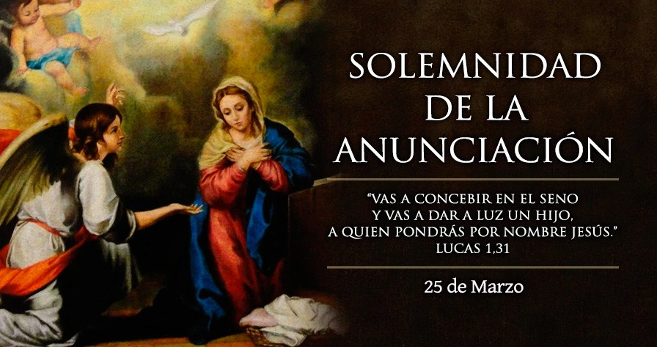

AGENDA
Lunes 22 | Martes 23 | Miércoles 24 | Jueves 25
Lunes de la semana V del Cuaresma | Santo Toribio de Mo- grovejo | Miércoles de la sema- na V del Cuaresma | La Anunciación del Señor
Viernes 26 | Sábado 27 | Domingo 28
Viernes de Dolores | Sábado de la semana V del Cuaresma | Domingo de Ramos | 

